江苏省张家港市2013年中考网上阅卷适应性考试物理试卷及答案

2013.5
注意事项：
1．本试卷选择题共24分，非选择题共76分，全卷满分100分；考试时间100分钟．
2．答题前，考生务必将自己的学校、班级、姓名、考试号用0.5毫米黑色墨水签字笔填写在答题卷的相应位置上：
3．答选择题时，先用0.5毫米黑色墨水签字笔将答案填在答题卷对应的方格内，然后用2B铅笔把答题卷上对应题目的答案标号涂黑，如需改动，请用橡皮擦干净后，再选涂其他答案；答非选择题必须用0.5毫米黑色墨水签字笔写在答题卷指定的位置上，不在答题区域内的答案一律无效，不得用其他笔答题：
4．考生答题全部答在答题卷上，答在本试卷和草稿纸上无效．

一、选择题（本题共12小题，每小题2分，共24分，每小题给出的四个选项中只有一个选项正确）
1．在图所示的物理学家中，以其名字命名为力的单位的是
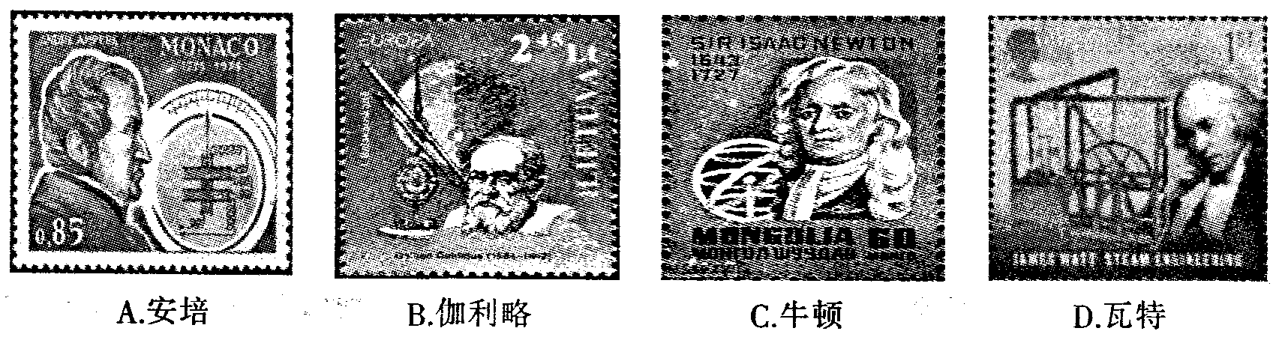
2．如图所示的常用工具中，属于费力杠杆的是
3．某同学对下列四个物理量进行了估测，其中符合实际的是
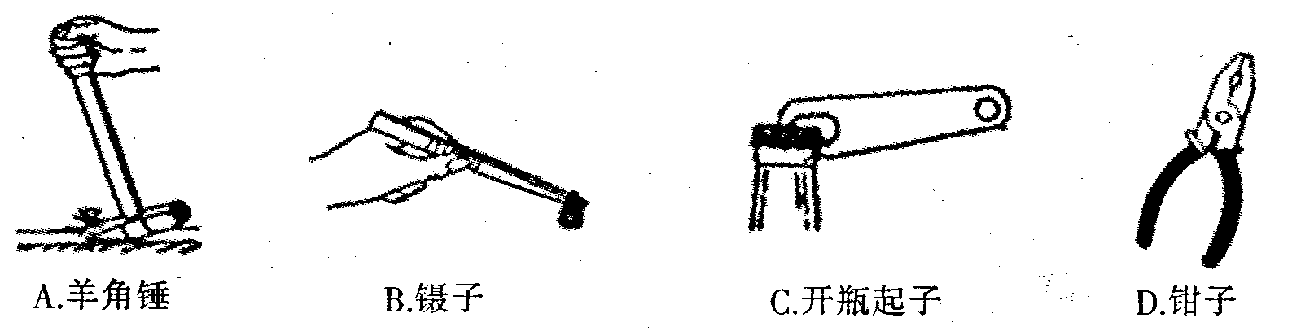
A．人的正常体温是41℃
B．人步行的速度约为1.1m/s
C．对人体安全的电压只有36V
D．人的心脏1s内正常跳动约70次
4．目前航天飞船的飞行轨道都是近地轨道．飞船一般是在地面上方300km左右的轨道上绕地球飞行，环绕地球飞行一周时间约为90min左右，若飞船在赤道上空飞行，则飞船里的航天员在24h内可以看到的日落次数最接近
A．2次 B．4次 C．8次 D．16次
5．下列说法错误的是
A．声波是一种电磁波，但它不能在真空中传播
B．光波是一种电磁波，它可以在真空传播
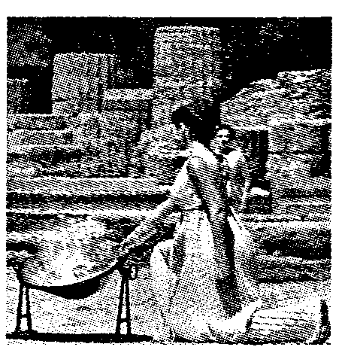
C．超声波能用来粉碎结石是因为它具有能量
D．光纤通信是一种利用光波在光导纤维中传输信息的通信方式
6．如图所示，伦敦奥运会圣火于2012年5月11日在奥运会发源
地——希腊奥林匹亚的赫拉神庙前利用凹面镜点燃，利用凹面
镜采集圣火的过程属于下列哪种光现象
A．光的反射 B．光的直线传播
C．光的色散 D．光的折射
7．公共汽车配备逃生锤，遇到紧急情况时，乘客可以用逃生锤打破玻璃逃生．为了更容易打破玻璃，逃生锤外形应选择图中的
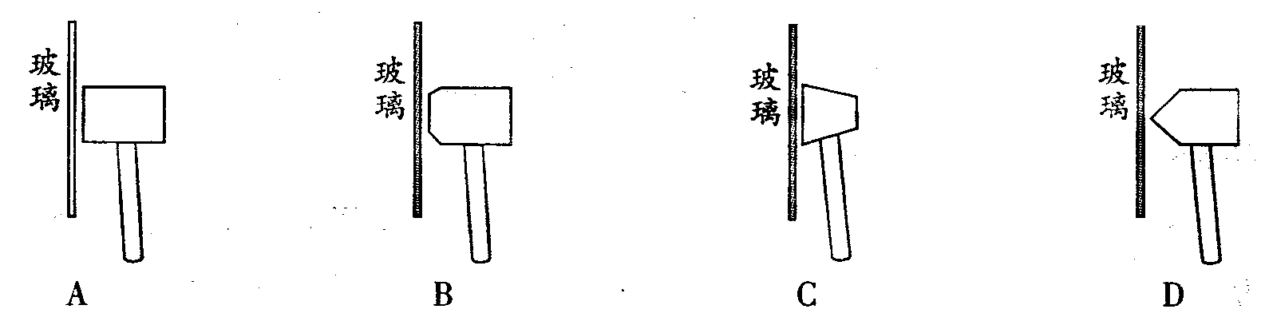[来源:Z|xx|k.Com]
8．2011年3月11日，日本发生里氏9.0级地震所引发的大规模海啸，冲毁了建筑，卷走了村落，造成了大量人员伤亡，海啸具有极大破坏力的主要原因是海啸形成的海浪具有巨大的
A．电能 B．机械能 C．核能 D．内能
9．下列四幅图中，由凝华而形成的自然现象是
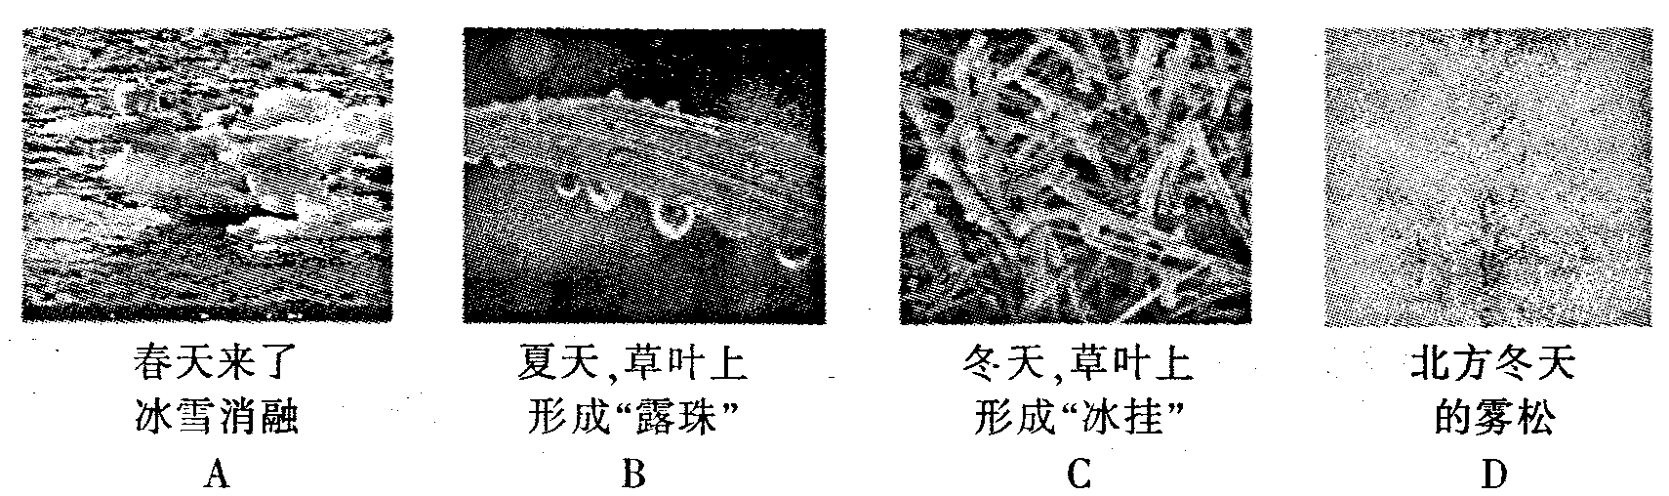
10．当温度降低到一定程度时，某些物质的电阻会变为零，这种物质叫做超导体，电流通过超导体时不发热，因此超导体的应用十分广泛．假如有室温环境中的超导体，可用它来制作
A．家用保险丝 B．白炽灯灯丝 C．输电导线 D．电热丝
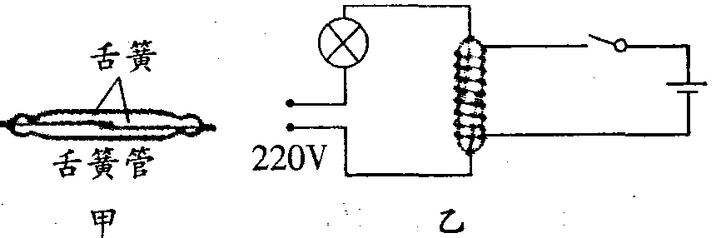
11．如图甲所示，将一对磁性材料制成的弹性舌簧密封于玻璃管中，舌簧端面互叠，但留有间隙，就制成了一种磁控元件——干簧管，可以用于自动控制．某同学自制了一个线圈，将它套在干簧管上，制成一个干簧继电器，用来
控制灯泡的亮灭，如图乙所示．经分析可
知，这种干簧继电器的工作原理不包括
A．磁场对电流的作用 B．电流的磁效应
C．磁极间的相互作用 D．磁化
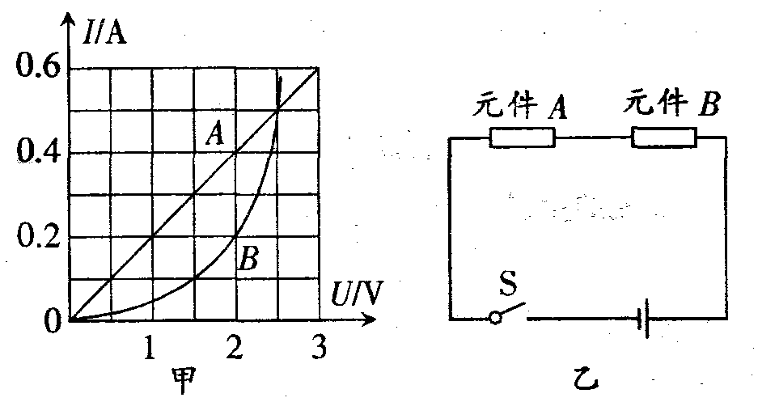
12．有两个电路元件A和B，流过元件的电流与其两端电压的关系如图甲所示，把它们串联在电路中，如图乙所示．闭合开关S，
这时电路中的电流为0.2A，则电源电压和
元件B的电功率分别是
A．2V 0.4W B．3V 0.8W
C．3V 0.4W D．2V 0.8W

二、填空题（本题共11小题，每空1分，共24分）
13．在我国，家庭电路的电压是 ▲ V；每个用电器连接方式是 ▲ 联的．
14．为响应“低碳生活”的号召，小明每天骑自行车上学．他看到路边的小树向后“飞过”，是以 ▲ 为参照物的．如他在平直的公路上骑车经过3km用了10min，则他骑车的速度为 ▲ km/h．
15．反复弯折铁丝，弯折处的温度会升高，铁丝具有的内能 ▲ （增加／不变／减小）．这种现象的实质上是通过 ▲ 的方式改变物体的内能．
16．悬停在空中的直升机受到升力和 ▲ 力的作用，其中升力的施力物体是
▲ ．
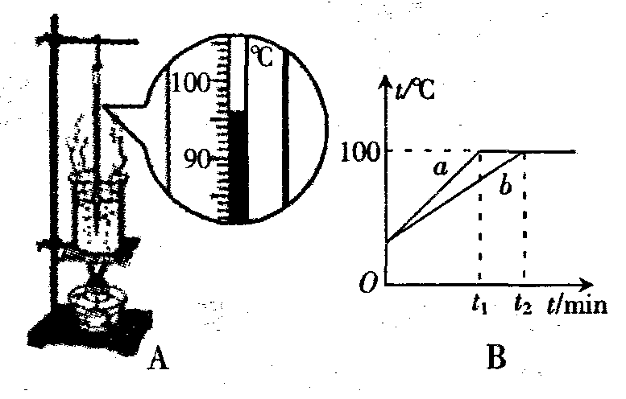
17．在做“水的沸腾”实验时，根据图A可知烧杯中水沸腾时的实际温度是 ▲ ℃．由水的沸点判断当时的大气压 ▲ （高于／低
于）标准大气压．现有甲、乙两组同学在某实验室
里做“水的沸腾”实验，选用的实验装置相同，他
们绘制的沸腾图像如图B所示，则a、b图像不同
的原因是 ▲ 不同．

18．核电站发生重大事故时，为了降低核安全壳周围的温度，采用水对其进行冷却，因为水的 ▲ 较大，它 ▲ （填物态变化名称）时能 ▲ （吸收／放出）大量的热．
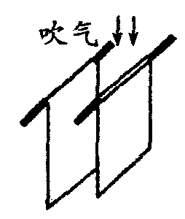
19．火山爆发是由于炽热的岩浆在极大的压力下突破地壳，喷涌而出．这说明流出的岩浆具有动能，它是由 ▲ 能转化来的．岩浆冲上山坡将其动能转化为 ▲ 能．
20．如图所示，用手握着两张纸，让纸自由下垂．在两张纸的中间向下吹气，
这两张纸会向 ▲ （中间／两边）运动，这个现象说明，气体流动时，流
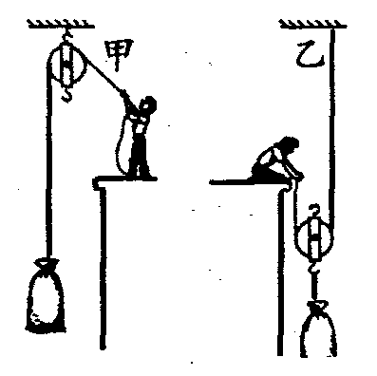
速 ▲ 的地方压强小．
21．工人用如图所示的甲、乙两种滑轮把同样一袋沙提升相同的高度，所
用的拉力分别是F甲、F乙，滑轮机械效率分别是η甲、η乙，若不计绳重
和摩擦，且沙的重力大于动滑轮的重力，则，甲F甲 ▲ F乙，
η甲___ ▲ η乙（大于／等于／小于）．
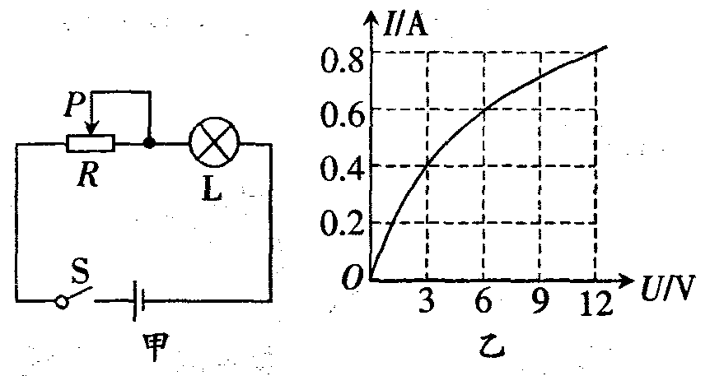
22．有一种亮度可以调节的小台灯，其电路图如图甲所示，电源电压为15V，通过灯泡L的电流跟其两端电压的关系如图乙所示，
灯泡L的额定电压为12V．则灯泡L的
额定功率为 ▲ W．调节滑动变阻器R，
使灯泡L的功率为3.6W，此时滑动变阻
器R接入电路的阻值为 ▲ _Ω．

23．物理兴趣小组的同学用图甲所示的装置来提升重物M，图乙是物体上升过程某段时间内的s－t图线。已知物体重为1N，闭合开关后，在2.4s~2.8s这段时间内，电流表和电压表的示数分别为0.2A和4V，则2.4s~2.8s这段时间内该装置提升重物做得有用功为 ▲ J，它的效率是 ▲ %．
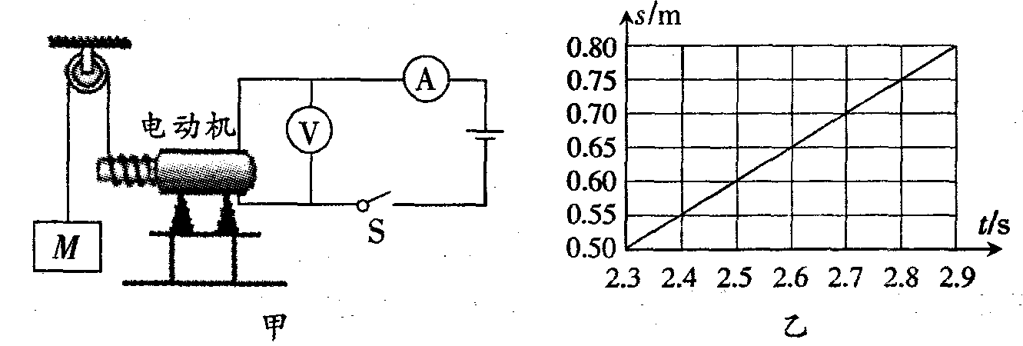

三、解答题（本题共9小题，共52分．解答28、29、30题时应有解题过程）[来源:学+科+网]
24．（8分）按照题目要求作图：
(1)如图甲所示，一木块漂浮在水面上，请画出它所受力的示意图．
(2)利用图乙中的定滑轮和动滑轮绕制滑轮组，要求能够改变用力的方向．
(3)－束光AO从空气斜射入水中发生折射，请在图丙中画出折射光线OB的大致位置．
(4)如图丁所示，N和S为两个磁体的磁极，请标出图中A点的磁场方向．
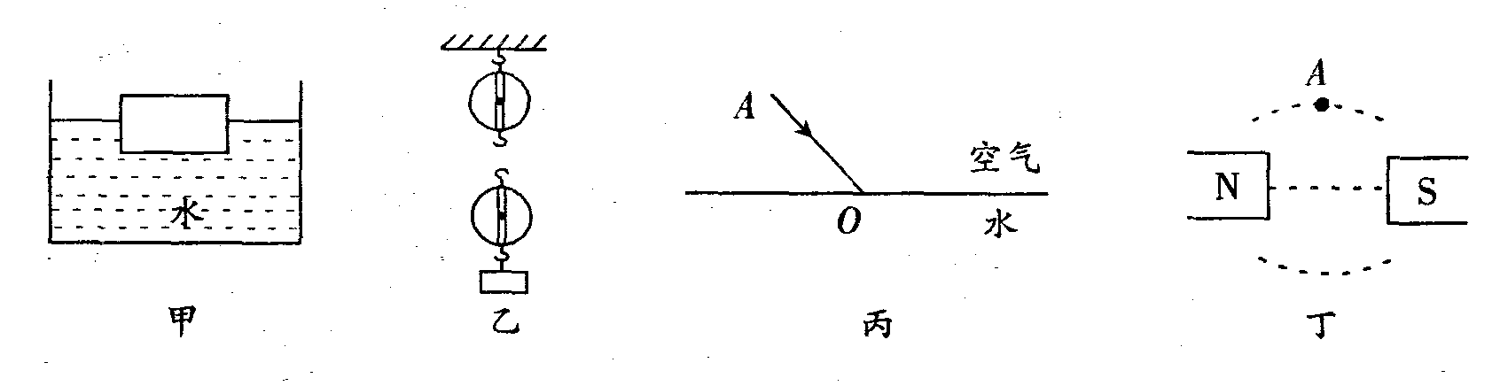
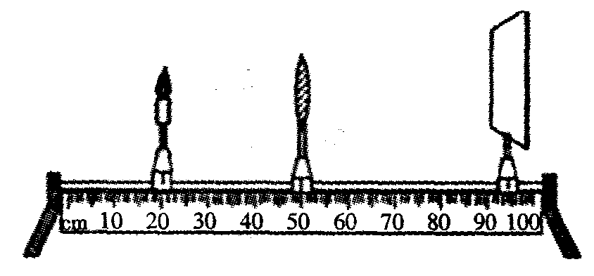
25．（5分）如图所示，凸透镜的焦距为10cm，实验时应先调整光屏的 ▲ ，以保证烛焰的像能在光屏的 ▲ ，若保持图中透镜的位置不变，将蜡烛移至光具座的“20cm”刻度处，则应在 ▲ cm刻度范围内移动光
屏寻找像（60~70/大于70），直到光屏上的
像最_ ▲ 为止，此时在光屏上成的是
倒立、 ▲ 的实像．
26．（4分）小红同学用天平和量杯测石块的密度．[来源:Z|xx|k.Com]
(1)首先她应将天平放在 ▲ 工作台上；
(2)将游码移到零刻度线，然后调节天平横粱平衡时发现指针偏向分度盘的右侧，此时应将平衡螺母向 ▲ （左／右）调节；
(3)用调好的天平测出小石块的质量，天平平衡时右盘中砝码质量和游码示数如图所示，则小石块质量是 ▲ g；
(4)再用量杯和水测出石块体积是20cm³，计算出小石块密度是 ▲ cm³．
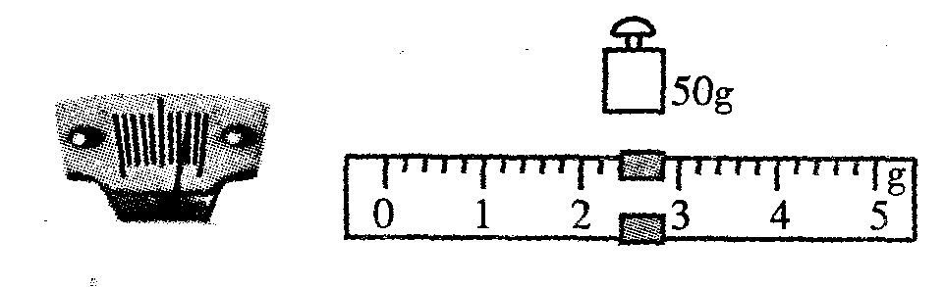
[来源:学科网ZXXK]
27．（4分）手持式小型抽气、打气两用气筒的构造如图所示，a为筒壳，b为活塞，c和d为两个气嘴，气嘴内部有气阀门（见图中放大的图）．使用这种气筒时：当接气嘴 ▲ (c/d)时，活塞往 ▲ （左／右）移，起打气作用；当接气嘴 ▲ (c/d)时，活塞往 ▲ （左／右）移，起抽气作用．
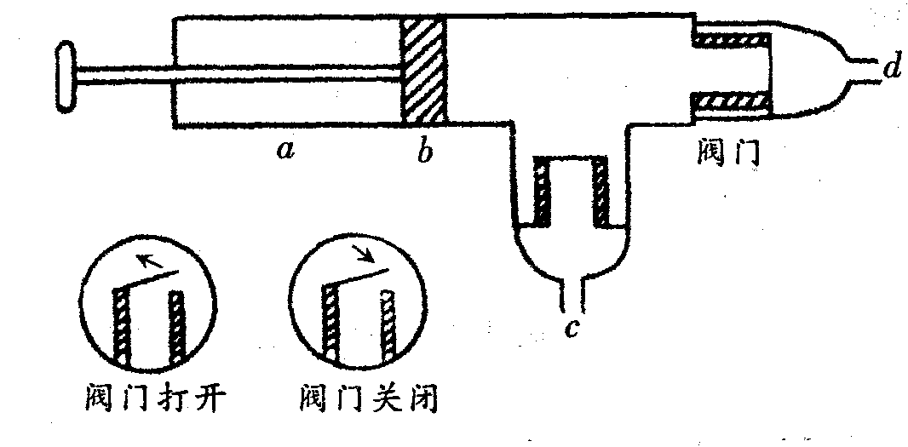
28．（8分）质量为6×10³kg的四轮汽车在乎直的公路上以10m/s的速度匀速行驶，在行驶过程中受到的阻力等于车重的0.08倍，每个轮胎与地面的接触面积为0.05m2，g取10N/kg．求：
(1)汽车所受重力的大小；
(2)汽车在1min内通过的路程；
(3)汽车牵引力在1min内做的功：
(4)汽车静止在水平地面上时对地面的压强．

29．（5分）某省在沿海地区建造了风力发电厂，如图所示．下表给出了不同风速下每台风力发电机的发电功率：
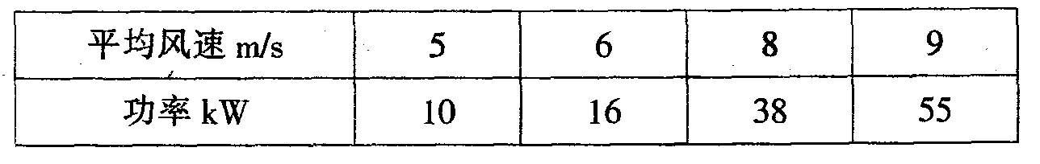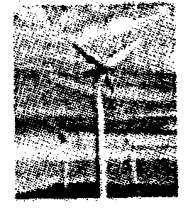
(1)风能是 ▲ （可再生／不可再生）能源；
(2)若在某时间内平均风速为5m/s，一台发电机工作1h，获得的电能是多少？
(3)如果这些电能用来给效率为800%的电动车提供动力，可以使电动车以18km/h的速度匀速直线行驶2h，则电动车的牵引力是多少？

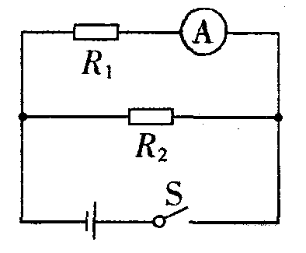
30．（6分）在如图所示的电路中，R₁＝10Ω，R₂＝20Ω．闭合开关后，电流表的示数为0.6A．则：
(1)电阻R₁两端的电压是多少？
(2)通过R₂的电流是多少？
(3)电路的总功率是多少？

31．（6分）某学习小组想测一个额定电压为2.5V的电灯的额定功率，已知电源电压为6V．
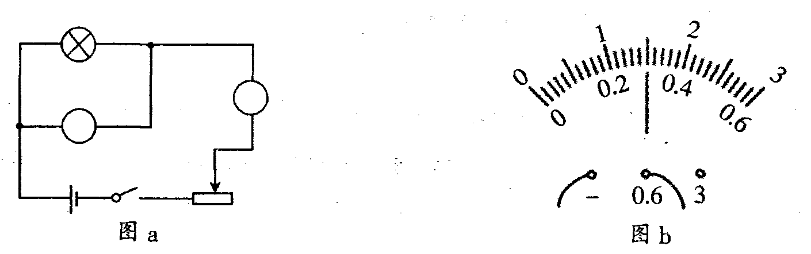
(1)他们设计的电路如图a所示，请你在图中两个圆圈内分别正确填入电压表或电流表的符号．
(2)他们应选用 ▲ 量程的电压表．
(3)连接电路后闭合开关，电灯不亮，小组同学提出下列原因，其中不合理的是： ▲ ．
A．滑动变阻器接入电路电阻太大
B．导线接触不良[来源:学,科,网]
C．电灯灯丝断了
D．电源正、负极接反了
(4)问题解决后，继续实验．电灯正常发光时，电流表的表盘如图b所示，则电灯的额定功率为 ▲ W．

32．（6分）星期天某班同学骑自行车去郊游，小明同学用同样大小的力推两名骑自行车的同学，结果发现质量较小的同学速度增加较快，质量较大的同学速度增加较慢．爱思考的小明猜想：物体速度增加的快慢可能与质量有关，为了验证自己的猜想，他和其他同学到实验室进行了实验．实验过程如以下图表所示．
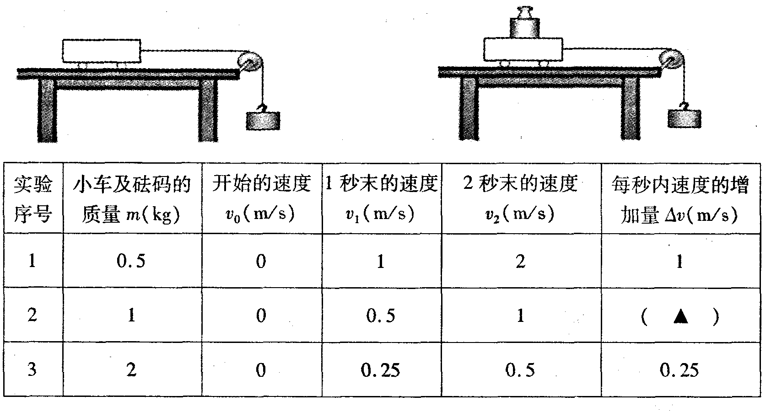
(1)完成此实验时的要求是： ▲ 、 ▲
(2)将上表中所缺的数据补充完整，所缺数据是： ▲ ．
(3)分析实验数据，他们验证了小明的猜想并得出结论：物体所受的力相同时，物体在每
秒内速度的增加量△v与其质量m之间的关系是 ▲
(4)从这个实验可以进一步得出， ▲ 是改变物体运动状态的原因，而 ▲ 的大小决定了物体运动状态变化的难易程度．
